四轴飞行器设计
——难度系数1.0

1目标

基于STM32嵌入式开发平台，以2-5个同学为单位，设计并实现一个四轴飞行器。

2内容

- STM32嵌入式开发平台上扩展姿态传感模块，用于确定四轴飞行器的飞行姿态。
- 姿态传感器采集数据后，在STM32上完成姿态解算。
- STM32上通过PID控制及PMW电机调速，使四轴飞行器能够通过调节四轴的扇叶转速保持平稳的飞行，并不断调整以达到稳定，如图1所示。
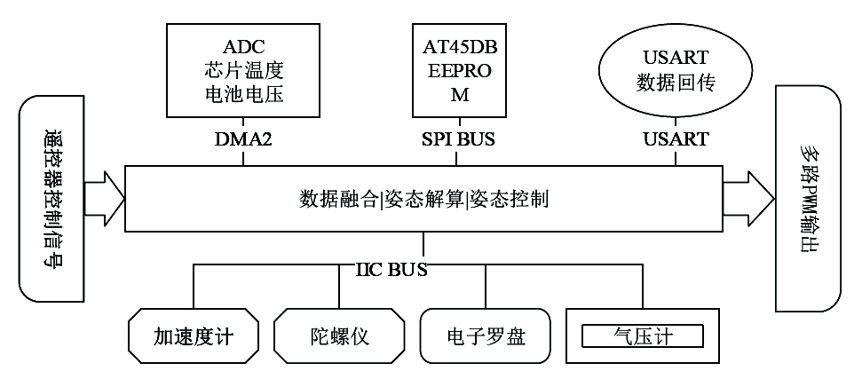
图1四轴飞行器

3要求

3.1 硬件

- STM32
- 加速度计、陀螺仪：6 轴运动处理传感器MPU6050
- 电子罗盘：HMC5883L
- 高精度气压传感器——MS5611
- 航模用的遥控器

3.2 软件

- 嵌入式实时操作系统aCoral / uC/OS II / RT-Thread

3.3 开发工具

- ADS或者Linux

3.4 涉及课程内容及重要知识点

课程名 | 重要知识点 | 学期
C语言程序设计 | 链表、结构、指针等 | 2
嵌入式系统导论 | 交叉开发环境搭建 | 3
计算机组成原理与结构 | STM32处理器结构、存储、PCB绘制、元器件焊接 | 3
操作系统基础 | 内核调度、进场、线程、任务 | 4
嵌入式操作系统 | 多任务划分及设计、DARTS、移植、中断、BOOTLOADER等 | 4
汇编语言与微机接口技术 | 加速度计、陀螺仪、电子罗盘等接口扩展及驱动设计 | 4
ARM处理器及应用 | ARM汇编指令集 | 4
计算机控制技术 | PID反馈控制 | 5

3.5 任务分解

学期 | 完成目标 | 考核和评定
3 | - 四轴飞行器机械部件搭建  - 四轴飞行器硬件系统设计  - 相关测试 | - 设计文档  - 测试报告
4 | - 四轴飞行器控制系统底层运行平台搭建及设计，包括：嵌入式操作系统移植、接口驱动设计、飞行状态获取、姿态解算、PID控制器设计等  - 相关测试 | - 设计文档  - 测试报告
5 | - 上层应用设计  - 反馈控制算法设计及测试  - 系统集成  - 系统测试 | - 设计文档  - 系统测试报告  - 综合设计报告  - 答辩

